標準準拠システム移行に伴う外付けシステム構築
業務委託 RFI仕様書

令和８年６月

横浜市健康福祉局福祉保健課
目 次
１. 本書の概要 1
１.１. 件名 1
１.２. 背景と目的 1
１.３. システム構築期間・稼働日 1
１.４. 業務概要 1
１.５. 調達範囲 1
１.６. 外付け機能の位置づけ 6
２. 導入計画 6
２.１. 基本方針 6
２.２. 想定スケジュール 7
２.３. 成果物 7
３. 外付けシステム要件 8
３.１. 標準対象業務・標準対象外業務の機能要件 8
３.２. 連携要件 9
３.３. 基盤機能要件 10
３.４. その他特筆すべき事項 13
４. 非機能要件 15
４.１. 非機能要件の前提条件 15
４.２. 非機能要求事項 16
５. システム稼働環境要件 16
５.１. 外付けシステムの稼働環境に係る要件 16
５.２. システム稼働後の環境 16
６. セキュリティ要件 18
６.１. セキュリティ要求事項 18
７. システム導入に付随する役務の要件 18
７.１. プロジェクト管理 18
７.２. 環境構築 22
７.３. システムテスト 22
７.４. 運用テスト 25
７.５. 操作研修 25
７.６. 移行 27
７.７. 導入時の法制度改正等への対応 29
７.８. PIAへの対応 30
７.９. 横浜市情報公開・個人情報保護審査会への対応 30
７.１０. 業務データの消去、情報資産の廃棄 30

＜別紙＞
【別紙１】成果物一覧
【別紙２-１-１】機能要件（標準対象業務）
【別紙２-１-２】機能要件（標準対象外業務）
【別紙２-２-１】帳票要件（標準対象業務）
【別紙２-２-２】帳票要件（標準対象外業務）
【別紙２-３-１】帳票サンプル（標準対象業務）
【別紙２-３-２】帳票サンプル（標準対象外業務）
【別紙２-４-１】連携要件（標準対象業務）
【別紙２-４-２】連携要件（標準対象外業務）
【別紙２-５】機能要件（基盤機能）
【別紙２-６】RPA関連要件
【別紙３】非機能要件
【別紙４】運用要件
【別紙５】保守要件
【別紙６】委託契約約款
【別紙７】情報共有基盤機能概要説明書
【別紙８】個人情報取扱特記事項
【別紙９】電子計算機処理等の契約に関する情報取扱特記事項
＜補足資料＞
補足資料１_要件の各項目の見方・回答の手引き
補足資料２_現行福祉保健システムの業務規模
補足資料３_基盤機能の機能要件の補足

[※] 本書及び付属資料の本業務への情報提供目的以外の使用、複製及び転載を禁ずる。

本書の概要

件名
標準準拠システム移行に伴う外付けシステム構築業務委託 RFI仕様書

背景と目的
地方公共団体における情報システムの標準化・共通化の取組を推進するため、「地方公共団体情報システムの標準化に関する法律」（令和３年法律第40号。以下、「標準化法」という。）が成立しました。この標準化法により、地方公共団体の主要な業務を処理するシステムにおいて標準化基準に適合したシステム（以下、「標準準拠システム」という。）の利用を義務付けるとともに、国による全国的なクラウド環境の整備の状況を踏まえつつ、当該環境においてクラウドを活用して情報システムを利用するよう努めることとされています。具体的には、各自治体は地方公共団体情報システムの標準化に関する法律第二条第一項に規定する標準化対象事務を定める政令（令和４年政令第一号）、及び地方公共団体情報システムの標準化に関する法律第二条第一項に規定する標準化対象事務を定める政令に規定するデジタル庁令・総務省令で定める事務を定める命令（令和４年デジタル庁令・総務省令第１号）で定められた住民記録や税業務を含む20の業務システムを国が提示する標準仕様に準拠したシステムに移行することが求められており、本市も標準化法に従って標準化対応を進めています。
なお、本市では、標準準拠システムへの移行にあたって、標準化対象業務に加え標準化対象外業務も一体でのシステム構築を想定しており、各種要件の中には横浜市独自要件や既存の補完機能に関する要件も含まれています。
標準準拠システムへの移行を検討する上で、本市ではこれまで次期福祉保健システムの構築に関するRFIを実施してきましたが、次期福祉保健システムだけですべての要件を充足することが難しいことが明らかになっています。
従って、本RFIでは各業務に精通しているシステム事業者に、次期福祉保健システムを補完する外付けシステム構築に関する情報提供を求めるものです。

システム構築期間・稼働日
外付けシステム構築期間は、本RFIの結果を踏まえて決定する予定です。具体的な外付けシステムの稼働日は契約後に本市との協議及び次期福祉保健システムとの接続時期を踏まえて確定するものとしますが、国の標準化移行目安である令和12年度末及び、現行福祉保健システムの保守期限である令和11年度末を踏まえて検討する必要があります。スケジュールの提案にあたっては、「２．２．想定スケジュール」を参照してください。

業務概要
本業務では、主に外付けシステムの構築とそれに付随する役務等を行います。
なお、ライセンスや運用保守等のシステム維持に要する費用については、稼働予定日から５年分の維持費用を提示してください。

調達範囲
外付けシステム構築対象の業務領域は以下のとおりです。以下の表1-1、表1-2に対応する提案内容を記載してください。

表1-1 調達対象範囲（標準化対象業務）
No. | 対象業務 | 業務分類 | 標準仕様書（参考）
１ | 児童手当 | ― | 児童手当システム標準仕様書（第2.0版）
２ | 児童扶養手当 | ― | 児童扶養手当システム標準仕様書（第3.0版）
３ | 子ども・子育て支援 | ― | 子ども・子育て支援システム標準仕様書（第2.0版）
４ | 障害者福祉 | 共通 | 障害者福祉システム標準仕様書（第5.1版）
 |  | 身体障害者手帳 | 障害者福祉システム標準仕様書（第5.1版）
 |  | 療育手帳 | 障害者福祉システム標準仕様書（第5.1版）
 |  | 精神障害者保健福祉手帳 | 障害者福祉システム標準仕様書（第5.1版）
 |  | 国制度手当 | 障害者福祉システム標準仕様書（第5.1版）
 |  | 障害福祉サービス等（受給者管理） | 障害者福祉システム標準仕様書（第5.1版）
 |  | 障害福祉サービス等（給付管理） | 障害者福祉システム標準仕様書（第5.1版）
 |  | 自立支援医療（更生医療） | 障害者福祉システム標準仕様書（第5.1版）
 |  | 自立支援医療（育成医療） | 障害者福祉システム標準仕様書（第5.1版）
 |  | 自立支援医療（精神通院医療） | 障害者福祉システム標準仕様書（第5.1版）
 |  | 補装具 | 障害者福祉システム標準仕様書（第5.1版）
 |  | 特別児童扶養手当 | 障害者福祉システム標準仕様書（第5.1版）

表1-2 調達対象範囲（標準化対象外業務）
No. | 現行システム名 | 標準化対象外業務
１ | 福祉保健システム | 神奈川県在宅重度障害者等手当
２ | 福祉保健システム | 特別乗車券（母子児扶）
３ | 福祉保健システム | 特別乗車券（障害）
４ | 福祉保健システム | 児童票管理
５ | 福祉保健システム | 障害児施設給付費
６ | 福祉保健システム | 母子生活支援施設
７ | 福祉保健システム | 助産施設
８ | 福祉保健システム | 母子父子寡婦福祉資金
９ | 福祉保健システム | 心身障害者扶養共済
10 | 福祉保健システム | 民生委員管理
11 | 福祉保健システム | 認知症高齢者等SOSネットワークシステム
12 | 福祉保健システム | 小児慢性特定疾病医療
13 | 福祉保健システム | 23価肺炎球菌ワクチン接種費助成事業
14 | 福祉保健システム | 業務共通機能  ※現行システムでは、汎用台帳、総合台帳、ケースファイル管理、共通管理機能、支給、番号制度に機能を分割して管理。全分野横断的に利用する機能であるが、費用積算の観点で「障害者福祉・高齢者支援分野」に分類。
15 | 国民健康保険システム | 重度障害者医療費助成
16 | 国民健康保険システム | ひとり親家庭等医療費助成
17 | 国民健康保険システム | 小児医療費助成
18 | 福祉保健システム | 収滞納管理

役務の提供
外付けシステムの構築及び次期福祉保健システム等との連携構築に付随する役務として、要件定義、システム設計・構築、稼働環境設計・構築、テスト、設定移行、運用設計、職員研修及び本番切替（稼働確認）等を実施する必要があります。詳細は、「７. システム導入に付随する役務の要件」を参照してください。

主な基盤機能の概要
外付けシステムで想定する主な基盤機能は以下のとおりです。以下の表2に対し、別途提示する回答様式に従い実現可否及び提案内容を記載してください。なお、下記は各要件の実現において想定する機能であり、下記以外の実現方法を制限するものではありません。代替案がある場合も別途提示する回答様式に記載してください。

表２ 外付けシステムで想定する主な基盤機能
No. | 機能名
１ | 帳票管理
２ | 画像管理
３ | 電子文書管理
４ | ローコード開発
５ | 電子承認
６ | EUC
７ | SSO
８ | RPA
９ | BI

ガバメントクラウドの設定
外付けシステムのシステム環境については、「図１ 外付けシステムにおける全体概要図」を踏まえ、次期福祉保健システム及びその他関連システムと連携可能な環境を前提として提案してください。
本書の要求事項を満たした上で、外付けシステム及びその連携機能が安定稼働するガバメントクラウドの設定・構築を行う必要があります。
ガバメントクラウドに係るネットワーク接続について、庁内ネットワークとの接続は、本市住民情報基盤課が調達するサービス（ガバメントクラウド接続サービスと同等のサービスを想定）を利用可能とします。また、ガバメントクラウド上のシステムから外部サービス（住基ネット、自治体中間サーバ、コンビニ交付サービス及びLGWAN-ASP等）への接続は、庁内に折り返して通信する方式とする必要があります。
利用するCSPは、令和８年４月現在、国が提示するガバメントクラウド５社（Amazon Web Services、Google Cloud、Microsoft Azure、Oracle Cloud Infrastructure及びさくらのクラウド）の中から選択し、本調達の対象アプリケーションが利用する範囲におけるガバメントクラウド運用管理補助者として、本書の要求事項を満たした上で、オンライン及びバッチ処理が安定稼働するシステムを提案してください。
なお、運用・保守要件等を満たすために必要な設定やソフトウェア（システム監視、遠隔監視、バックアップ、ログ取得・解析及びウイルス定義ファイル更新等に必要なもの）があれば、本業務に含めてください。また、ガバメントクラウドからパッチ適用等でインターネットに接続する場合は、国が実施する「ガバメントクラウドリスクアセスメント」と同等のセキュリティ対策を実施する必要があります。
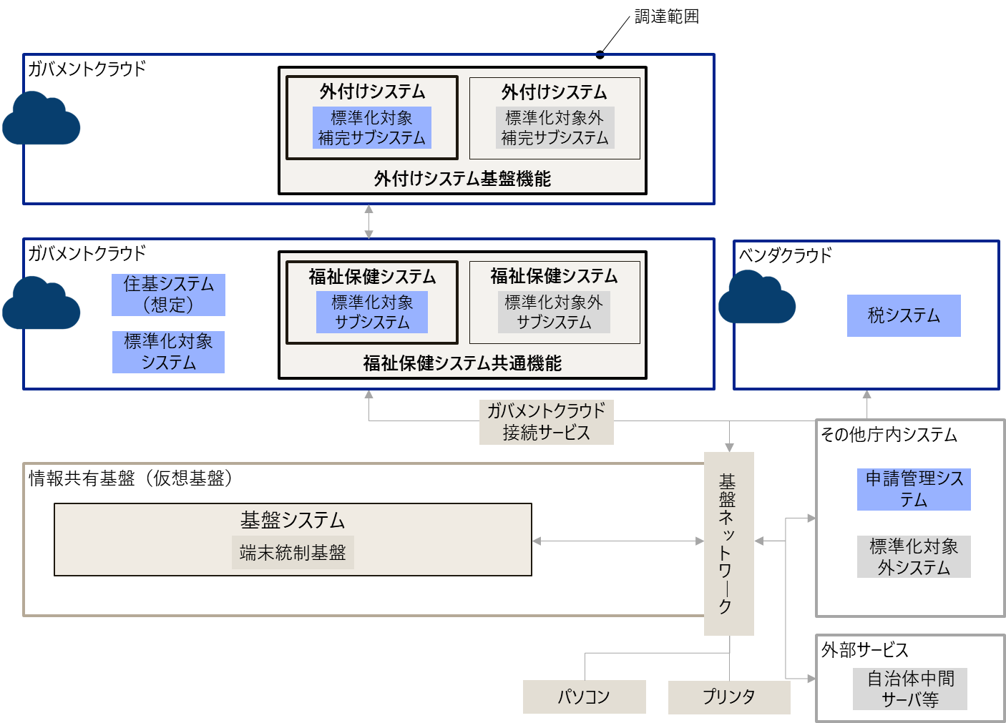
図１ 外付けシステムにおける全体概要図

システム運用・保守
外付けシステムの運用・保守にかかる役務としてアプリケーション保守、業務運用（バッチ運用等の各種オペレーション業務等）及びガバメントクラウドの運用（定常運用、監視及びログ管理等）を実施する必要があります。ソフトウェアのバージョンアップや制度改正対応等の詳細な要件は「【別紙４】運用要件」及び「【別紙５】保守要件」を参照してください。
運用要件の実現にあたっては、ガバメントクラウド上のマネージドサービスを利用したモダンアプリケーションとすることが望ましく、継続的なリソースモニタリングやバックアップ運用などは極力自動化し、人的作業の軽減を図ることとします。
保守要件の実現にあたって、受託者の保守拠点から、閉塞域を利用するクラウド接続サービス（個別調達）を用意する場合、遠隔での保守も可能とします。また、インターネットVPNを用いてのインターネット経由での保守も可能とします（データのメンテナンスは除く）。ただし、受託者の作業拠点からの回線は受託者が用意することとし、安全な接続を保証するとともに、利用者を制限する必要があることから、受託者の作業拠点の入退室管理や監視体制などのセキュリティ要件を満たす必要があります。また、インターネット経由での接続では、管理コンソールでの作業のみで、業務データを扱うことはできません。遠隔保守を行う場合はそのルールを別途本市から提示します。
現行の福祉保健システムの保守におけるコミュニケーションは、構成管理ツールのRedmineの機能を利用しております。外付けシステムの保守におけるコミュニケーションにおいては、Redmineの継続利用、ガバメントクラウド上のマネージドサービスの利用、外付けシステムに搭載されているコミュニケーションツールの利用など柔軟に情報提供してください。
なお、より詳細な内容は本導入期間内で本市と協議した上で、決定することとします。

外付け機能の位置づけ
本調達対象の外付けシステムは、次期福祉保健システムを補完するシステムで、相互に連携する仕組みを想定しています。

導入計画

基本方針

システムの導入方針
提案する製品はWeb型のシステムを選定し、最新のブラウザ（Microsoft Edge及びGoogle Chromeを想定）に対応している必要があります。

導入方法
外付けシステムについては、基本的に外付けシステム構築対象となる全業務領域での導入を想定していますが、本調査を踏まえて決定する予定です。別途示す回答様式にて貴社にて提案可能な業務及び基盤機能を回答してください。

標準仕様等への準拠
外付けシステムのうち、標準仕様書や関連する共通機能標準仕様書との整合が必要な機能については、当該仕様を踏まえて提案してください。特に、次期福祉保健システムや他システムとの連携、データ授受、文字要件及びセキュリティに関する事項については、本市が示す要件を満たす必要があります。
また、福祉保健業務又は福祉保健業務以外の標準仕様が改定された場合、次期福祉保健システムから連携される項目等の変更が想定されるため、改定された標準仕様書に付随する対応は本仕様内で実施する想定とします（別途追加費用を支払わないことを意味します。）。
本市の行財政局で策定する「横浜市情報システム標準化・共通化全体移行計画」等が更新された結果、現在の本市の情報システムに関する規定やルールが変更となる可能性があります。外付けシステムに関係する規定等の変更が行われた場合は、速やかに対応してください。

資料提供
本市が必要と認めるときは、以下に示す資料を提供又は本市庁舎内での閲覧を行えるようにします。受託者は本契約の遂行に活用してください。
なお、本市ホームページで公開されている資料以外のものは秘密情報として取り扱うこととし、本業務以外で利用しないでください。ホームページで公開されていない資料は、本市に資料提供が必要な理由を説明し、本市の承認を得た上で受領してください。
（１）横浜DX戦略
（２）横浜市情報セキュリティ管理規定
（３）その他、本契約の実施に当たり必要となる資料

想定スケジュール
スケジュールについては、別途提示する回答様式を通じて、想定している具体的なスケジュールを提案してください。なお、契約後に本市と受託者による協議にて確定するものとしますが、スケジュールの回答にあたっては次の点を考慮してください。
- 外付けシステム導入における各工程を考慮しスケジュールを策定してください。業務及び基盤機能毎に想定スケジュールが異なる場合は、分割してスケジュールを策定してください。
- システム移行期間に想定外の事象が発生することも考慮し、各工程において余裕のあるスケジュールを策定してください。
- 業務所管課との打ち合わせ及び確認作業が必要な場合は各業務の繁忙期を可能な限り避けてください。
- 本市が実施する運用テスト（外付けシステムの動作確認及び業務シナリオに沿った試行運用）は、本市の規模や影響を考慮し、十分な運用テスト期間を確保してください。
- 次期福祉保健システムを始めとした各関連システムとの連携試験について十分な期間を設けてください。
- 住民記録システム、税務システム及び健康管理システム（母子保健）については、令和７年度に標準準拠システムへ移行済みです。また、国民健康保険システム、健康管理システム（成人保健、予防接種）については令和８年度中に標準化する想定です。なお、それ以外の標準化対象システムの標準化時期は未定となります。

成果物

本業務における成果物
本業務の成果物は「【別紙１】成果物一覧」を参考にしてください。なお、成果物の内容、本市への提示時期及び納入期限の詳細については契約締結後に作成するプロジェクト計画書で定め、本市の承認を得る必要があります。また、本調達においては工程ごとに成果物を電子媒体で納品する想定とし、それに係る費用も費用見積に含めてください。

成果物の著作権
本業務の成果物に関する著作権は、「【別紙６】委託契約約款」第５条に定めるほか、本項に基づき取り扱うこととします。
成果物に関する全ての著作権（著作権法第27条及び第28条の権利を含む。）は、受託者及び第三者が従前から保有していた著作物の著作権を除き、本業務で新たに作成したものについては本市に譲渡し、著作者人格権は行使しないものとします。

３. 外付けシステム要件

標準対象業務・標準対象外業務の機能要件
標準化対象業務・標準化対象外業務それぞれに関して、外付けシステムが備えるべき機能・帳票を「【別紙２-１-１】機能要件（標準対象業務）」、「【別紙２-２-１】帳票要件（標準対象業務）」「【別紙２-３-１】帳票サンプル（標準対象業務）」「【別紙２-１-２】機能要件（標準対象外業務）」、「【別紙２-２-２】帳票要件（標準対象外業務）」、及び「【別紙２-３-２】帳票サンプル（標準対象外業務）」に示します。要件の必要性が「Ａ」となっている要件は必ず実装してください。「Ｂ」となっている要件は必須ではないものの実装することが望ましいです。
また、「【別紙２-６】RPA関連要件」では、作業の効率化を目的として、RPA等のツールを用いた次期福祉保健システムへの画面入力処理及び画面入力前のチェック処理等をシナリオ別に整理しています。見積に必要なRPA等ツールのライセンス数については、本要件書に記載の入力箇所および入力頻度を基に算定してください。
実装可否等の回答方法の詳細については、「補足資料１_要件の各項目の見方・回答の手引き」を参照してください。なお、実装内容の詳細は、本市と協議の上、決定してください。

帳票レイアウトについては、「【別紙２-２-１】帳票要件（標準対象業務）」及び「【別紙２-２-２】帳票要件（標準対象外業務）」で定義した帳票のレイアウトを示しています（一部提供できないレイアウトあり）。提示する帳票レイアウトに準じる帳票の実現が望ましいですが、移行等の制約により実現できない場合は本市と協議の上決定してください。
帳票のうちバッチ処理（マッチング処理、計算処理、データ取り込み及び帳票出力等）に伴うプルーフリストやエラーリストについては、対応するリストを出力してください。
帳票はすべて電子形式で出力できる必要があります。プルーフリストやエラーリストについては、電子帳票として書き込める形とします。ExcelやCSVで出力を行うようにし、HTMLやXMLといった専門的なIT知識を必要とする電子形式の出力は不可とします。また、市民向けの帳票（証明書等）についてはPDFの出力及び外部委託用のCSVでの出力があります。詳細な出力形式は帳票要件の記載を確認してください。
また、本市では帳票の設計や出力にSVF Ver.9.2（ウイングアーク１ｓｔ株式会社が提供するデジタル帳票基盤システム）利用しています。外付けシステムで求められる帳票の開発において引続きSVFを用いることで帳票の設計開発等の工数を省略した効率的なシステム構築につなげられると考えます。帳票要件の実現方法の一案としてご検討ください。

対応可と回答された要件は、要件定義工程で本市に要件の実現イメージの説明を行い、本市の要求と差異がないことを証明してください。各要件の一部分が対応していない場合は、要件への対応度を「△」と回答のうえ、備考欄に対応不可範囲を記載してください。なお、各要件書は現時点での案であり、今後国及び本市の方針が変更された場合は修正する可能性があります。

連携要件

連携要件
外付けシステムで取り扱うデータ及び次期福祉保健システム等との連携に関しては、国が提示する関連標準仕様書や本市が定める連携要件に準拠してください。
次期福祉保健システムをはじめとする本市の標準準拠システムとデータ連携する場合は、国が提示する連携仕様（連携インターフェース、連携条件及び文字コード等）に準拠するか、システム外で連携データを生成して連携する仕組みを検討してください。
なお、システム外で連携データを生成して連携する場合は、連携するデータ項目が基本データリストに規定するデータ項目の範囲内で対応する必要があります
他システムへの連携及び他システムからの連携においては、コード値の変換に留意の上、情報が確実に伝達されるような設計としてください。
情報が伝達されなかった場合には、伝達されなかった事実が確実に検知できるよう必要な措置（エラーメッセージの表示及びエラーリストの抽出等）を講じてください。また、要件定義工程又は外部設計工程にて、連携仕様の追加・変更が明らかとなった場合は、本市と協議の上で連携要件の見直しを行い、対応してください。
なお、取り扱うデータベースや入出力ファイルについては、デジタル庁から提示されている適合性確認テストに合格している必要があります。

標準化対象業務と標準化対象外業務に関する詳細な連携要件は「【別紙２-４-１】連携要件（標準対象業務）」、「【別紙２-４-２】連携要件（標準対象外業務）」のとおりとします。要件定義工程又は外部設計工程にて、連携仕様の追加・変更が明らかとなった場合は、本市と協議の上で連携要件の見直しを行い、対応してください。データ連携の方式及び文字要件については「３.４その他特筆すべき事項」を参照してください。
また、参考に外付けシステムのデータ連携概要を図２に示します。

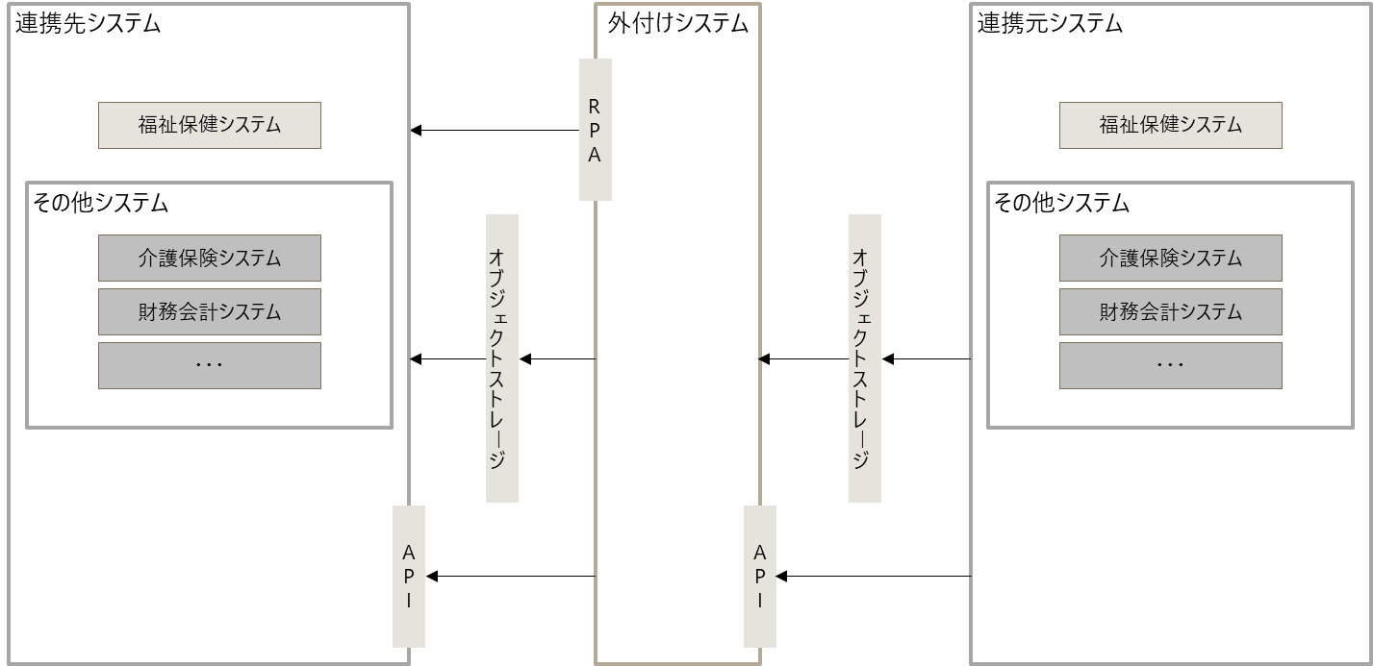
図２ 外付けシステムのデータ連携概要図

他システムとの連携仕様の調整
本市で運用している他システムとの連携方式の検討に際して協議の場が必要な場合は、本市が連携先システムの関係組織と協議の場を設定します。協議の場が必要な場合、受託者は本市に開催を依頼するとともに、各システムとの連携方式及び連携タイミング等について調整や協議を行い、作業の実施にあたっては、関係者間で整合を取りながら作業を進めてください。また、外部機関（金融機関等）が所有するシステムとの連携方式の検討に際しては、必要な情報を外部機関から受領するよう本市に対して依頼してください。

基盤機能要件
外付けシステムの基盤機能要件を「【別紙２-５】機能要件（基盤機能）」に示します。基盤機能要件は外付けシステムとして想定する機能には、帳票管理、画像管理、電子文書管理、ローコード開発・業務補完、電子承認、EUC、RPA、BI、継続利用ツール又は同等機能を含みます。要件の必要性が「Ａ」となっている要件は必ず実装してください。「Ｂ」となっている要件は必須ではないものの実装することが望ましいです。基盤機能に関する補足情報は、「補足資料３_基盤機能の機能要件の補足」をご参照ください。
外付けシステムにおける基盤機能の実装イメージを図３に示します。外付けシステムは次期福祉保健システムと同様にガバメントクラウドの利用を想定としていますが、基盤機能要件の特性を踏まえ本市に適したシステム構成について情報提供してください。また、実装内容の詳細は、本市と協議の上、決定してください。

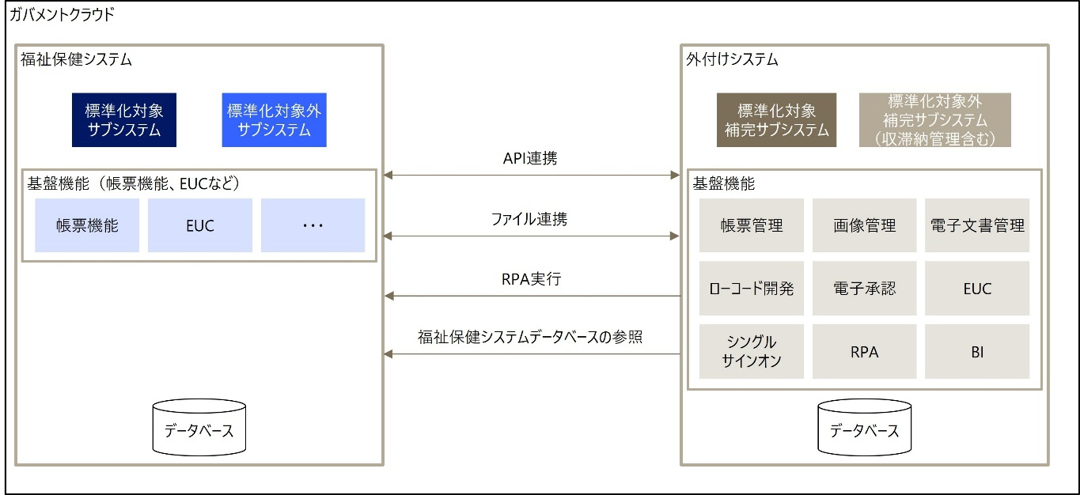

図３ 基盤機能等の内訳

国が提示する共通機能に係る要件
「地方公共団体の基幹業務システムの共通機能に関する標準仕様書【第2.6版】」に示された各共通機能に関する利用方針は次のとおりとします。なお、今後、本市で作成する「横浜市情報システム標準化・共通化全体移行計画」の見直しにより、変更となる可能性があります。

表３ 共通機能一覧
No. | 共通機能名 | 対応方針（案）
１ | 庁内データ連携機能 | 標準準拠システム間のファイル連携方式による連携については、住民情報基盤課が構築するオブジェクトストレージを用いた共通機能システムを利用する。また、標準準拠システムと標準化対象外システムのファイル連携については、共通機能システム又はファイルサーバ上の連携フォルダを利用する。住登外者宛名番号管理機能と標準準拠システム間の連携で採用されているAPI連携方式による連携については、提供側システムが利用側へ向けて公開するよう、提供側システムの機能の一部として実装する必要がある。なお、庁内データ連携機能における認証認可機能の構築時期は検討中。
２ | 住登外者宛名番号管理機能 | 福祉保健業務システムの業務範囲で実装する方針とする。システム間連携による住登外者の「宛名の内容」の連携ができないことを前提としたシステムの構成や運用を検討し、設計する。詳細は以下のとおりとする。  ◆番号体系  住登外者宛名番号15桁のうち上６桁を区分エリアとし下９桁を宛名番号エリアとする。区分エリアは、本市標準化PMOと協議の上、番号を割り当て、宛名番号エリアは各システム内で利用ルールを検討の上、設定する。なお、現行システムからの移行データと、移行後に次期福祉保健システムにおいて付番する番号を区分エリアで区別することも可能である。  （区分エリア：住民宛名番号、業務及びシステムを区分、宛名番号エリア：新規付番する連番又は既存番号）
３ | EUC機能 | EUC機能を備えた標準準拠業務システム又は業務毎に標準仕様に準拠したEUCシステムを関連システムとして導入する方針とする。詳細は（「【別紙２-５】機能要件（基盤機能）」参照）

国が提示する共通機能以外の機能
（１）SSO(シングルサインオン)による職員認証
外付けシステム自身に加え、次期福祉保健システムがアクセス可能な職員認証機能を実装してください。「【別紙２-５】機能要件（基盤機能）」に記載のある機能については、対応可否等の回答を行ってください。
なお、外付けシステムの製品仕様上職員認証機能を構築しない場合、操作マニュアルなどシステムにログインし、利用、ログアウトする一連の操作を確認できる資料を提示してください。合わせて、タイムアウトなどの認証済情報の管理と暗号化方式などの認証済情報の保護についても仕様を提示してください。
また、本市において共通職員認証の実装を検討しています。実装した場合、外付けシステムは共通職員認証を利用する方式に切り替えます。本市が検討している共通職員認証は、「地方公共団体情報システム 認証機能に関するリファレンスガイド」に記載の認証認可の標準規格に準拠し構築することを前提とします。
なお、標準規格の改定があった場合は、その対応も本業務に含めてください（別途追加費用を支払わないことを意味する。）。

全体移行計画との整合
共通機能標準仕様書に記載されている共通機能、ガバメントクラウド、庁内データ連携などの方針は、本市行財政局が策定した「横浜市情報システム標準化・共通化全体移行計画」に準ずるものとし、個別に定めるべき事項については本書に定めます。

その他特筆すべき事項
本市の標準化対応に当たって、その他特筆すべき事項は以下の点です。

文字要件
文字要件の基本方針は以下の点です。（詳細は「【別紙２-５】機能要件（基盤機能）」１．３． 文字要件参照）
    - 外付けシステムが保持する氏名等（氏名／旧氏／通称、世帯主の氏名、本籍、筆頭者及び住所／方書（左記の情報を基に記録される他の項目も含む。））の文字セットは、原則として行政事務標準文字とします。経過措置として行政事務標準文字以外の文字セットを使う場合には、当該文字セットに実装されていない文字が標準準拠システムから連携された際や、実装されていない文字の入力が必要となった際の運用方法を検討してください。
    - スマートフォンや、予め取り決めた文字の連携規定がない外部システムとの連携時は、原則としてJIS X 0213:2012 を使用します。
    - 行政事務標準文字からJIS X 0213:2012 への縮退は、国から提供される「代替マップ」を使用します。
    - 外付けシステムで使用するフォントファイルは定めませんが、端末共用の範囲で調整してください。
    - OS標準の機能で入力できない文字の入力手段は、システム毎に機能又はツール等を用意してください。
    - 標準準拠システムの連携時は、行政事務標準文字の範囲外の文字は扱わないでください。
なお、連携先システムと文字要件に関する協議が必要な場合は、委託者の依頼に応じて、本市が連携先システムの関係組織と協議の場を設定します。受託者は連携先システムの関係組織と文字要件に関して協議の上、作業を実施してください。作業は関係者間で整合を取りながら進めてください。
また、外部機関（金融機関等）との連携における文字要件の検討に際しては、必要な情報を外部機関から受領するよう本市に対して依頼を行ってください。

アカウント権限
現行の基盤端末におけるActive Directoryは継続利用し、外付けシステムの認証・認可については、当該Active Directoryとの連携を考慮した構成とし、具体的な実現方式については、システム全体構成を踏まえた上で提案してください。

４. 非機能要件

非機能要件の前提条件
非機能要件における前提となる事項及び条件は以下のとおりとします。

オンライン稼働時間
外付けシステムのオンライン稼働時間は表4のとおりとします。

表4 システム保守運用時間
曜日 | 利用時間帯 | 備考
平日 | 午前７時30分～午後９時  ※新規に処理されるバッチ処理又は重要なバッチ処理がある日については、バッチ処理開始からバッチ処理終了までを対応時間に含めます。 | 年末年始（12月29日～１月３日）を除く
土日  祝祭日 | ・第２及び第４土曜日の午前７時30分～午後９時  ・子ども・子育て支援で作業の必要となる日（年間 10 日）午前９時～午後９時  ・バッチ処理の変更後、初めて稼働するプログラムがある場合のバッチ処理実行時間  ※システムメンテナンス等のためのシステム稼働時間は別途 | 年末年始（12月29日～１月３日）を除く

業務規模
現行の業務規模及びシステム規模を把握するための情報については、「補足資料２_現行福祉保健システムの業務規模」を参照してください。当該資料をもとに、外付けシステムの性能等について適切な推計を行ってください。
なお、横浜市HP『横浜市統計書』 第14章 社会福祉にある「９ 障害者の福祉」、「10 児童と家庭の福祉」を参照してもよいです。
参考URL: https://www.city.yokohama.lg.jp/city-info/yokohamashi/tokei-chosa/portal/tokeisho/14.html

システム利用者
現行システムの利用者数は表5のとおりです。
表5 システム利用者（現行）
システム | 利用者数（ID数） | 備考
福祉保健システム | 約7,000名 | 本庁、区役所等で業務所管課職員が利用することを想定している。

４.２. 非機能要求事項
外付けシステムに求める非機能要求事項（可用性要件、性能・拡張性要件、使用性・効率性要件、運用・保守性要件、移行性要件、セキュリティ要件及びシステム環境・エコロジー要件）については、「非機能要求グレード（地方公共団体版）」及び「地方公共団体情報システム非機能要件の標準第1.2版」に基づき作成した「【別紙３】非機能要件」を満たしてください。セキュリティについては、「【別紙３】非機能要件」に加えて、本紙の「６. セキュリティ要件」も満たしてください。

５. システム稼働環境要件

外付けシステムの稼働環境に係る要件
外付けシステムについては年間を通じて安定的に稼働することが求められます。ガバメントクラウド運用管理補助者として、本書の要求事項を満たした上で、オンライン処理及びバッチ処理、並びに次期福祉保健システムとの連携処理が安定稼働するシステムを提案してください。
なお、本システム導入に必要な受託者側のテスト環境は受託者が用意してください。また、ソフトウェアについては市場における汎用製品を選定し、利用期間中、開発事業者によるサポートが継続される製品の選定を前提とします。サーバ仮想化技術の採用等により、機器構成の最小化及び、高可用性の実現及び規模の拡張縮減（スケールアウトやスケールダウン）の実現に努めた提案してください。
さらに、担当区ごとの並行稼働処理などによる、ソフトウェア・ハードウェアコストをミニマムにしつつ大量処理の実現や照会等の高速度化を図る方法、クラウド利用による季節変動も含めた処理能力の変動化によるスケールアウトやコストダウン、利用者数や機能数に応じたライセンス数調整によるコストダウンなど、柔軟な提案も歓迎します。サーバ構成について、本番環境の重要サーバ（Web/AP、AD、認証、RDS等）については可用性をはじめとした非機能要件を遵守した構成とすることとし、その他のサーバ（本番環境のその他のサーバ、研修環境、開発環境）については柔軟に提案してください。構成管理サーバの構築と、Microsoft Update CatalogやWindows Server Update Serviceなど、OS等のアップデート管理も提案に入れてください。
上記を踏まえ外付けシステムの稼働に必要なサーバ機器、製品名及びネットワーク機器情報等を提案してください。

システム稼働後の環境
表６に示すシステム環境をシステム稼働後に利用できるようにしてください。
なお、表６以外にも必要なシステム環境があれば、提案してください。また、受託者で検証するための環境は、受託者にて準備してください。
表６ システム環境
環境名 | 内容
本番環境 | - 本番の環境
検証環境（市） | - 本庁職員が本番環境適用前プログラムの最終確認を実施するための環境  - 重要なバッチ処理の事前確認等で利用するための環境  - 本市から作業依頼に基づき、受託者にて準備したデータ（本番環境と同等のデータの場合もあり）が格納されている想定
検証環境  （受託者） | - 受託者が本番環境適用前プログラムの最終確認を実施するための環境  - 重要なバッチ処理の事前確認等で利用するための環境  - 受託者にて準備したデータ（本番環境と同等のデータの場合もあり）が格納されている想定  - ガバメントクラウドにおいて、リソース混在の防止、データ保護及び課金単位の分離のため、本番環境とはアカウント分離した環境とすること。
研修環境 | - 職員の習熟度向上を目的に利用する環境  - テストデータが格納されており、本庁及び区の職員等が利用することを想定している。
バックアップ環境 | - 障害発生時等に利用する環境  - 本番環境と日次でシステムとデータが同期され、前日までのシステムとデータを利用できる状態とする。

６. セキュリティ要件

セキュリティ要求事項
外付けシステムの導入及び運用保守においては「横浜市情報セキュリティ管理規定」、「横浜市情報セキュリティ管理要綱」、「横浜市情報セキュリティ対策共通実施手順」及び「端末機等管理手順」を遵守してください（セキュリティ関連資料は契約締結後に提供予定です。）。
なお、本市の情報セキュリティポリシーに定めの無い項目であっても、総務省の公表する「地方公共団体における情報セキュリティポリシーに関するガイドライン(本RFIにおいては令和７年３月版)」に準じた対応を求めることとし、特にクラウドサービスの提供にあたっては、本市を所管する合意管轄裁判所を契約上規定することとします。
また、サーバ群に対するウイルス対策の導入を提案に入れてください。

７. システム導入に付随する役務の要件

プロジェクト管理
本業務においては、システム導入（移行や稼働環境構築を含む。）及び契約期間満了時の移行データ作成等、システムライフサイクル全般におけるイベントごとのプロジェクト計画書及びシステム運用・保守のプロジェクト計画書（システム運用・保守計画書）をそれぞれ作成し、計画に則ってプロジェクトが進行するようプロジェクト管理を実施してください。
また、プロジェクトの進捗状況、課題等を本市に報告してください。

プロジェクト計画
プロジェクト計画工程において、受託者は以下のものを作成し本市の承認を得てください。なお、それぞれのより詳細な内容は「【別紙１】成果物一覧」を参照してください。

表７ プロジェクト計画工程における成果物
No. | プロジェクト計画工程における成果物
１ | プロジェクト計画書
２ | セキュリティ管理基準書
３ | 品質管理基準書
４ | テスト方針書
５ | 移行計画書
６ | 研修計画書

プロジェクト管理手法
受託者は、プロジェクトマネジメント協会 (PMI) が発行するPMBOKガイド等に基づくプロジェクト管理方法論を用いて、プロジェクト管理を行ってください。

会議体
受託者は、表８に示す会議体に参画してください。受託者が主催者となっている会議体の開催にあたっては、議事アジェンダ（次第）、会議資料及び議事録を受託者にて作成してください。受託者以外が主催者となっている会議体の開催にあたっては、資料のひな型作成や必要な情報の提供等、会議主催者への協力を行ってください。また、表８に記載されていない会議体においても、本市の要望に応じて、出席してください。
なお、開催する会議体の種類、開催頻度及び出席者については、契約締結後に、本市と協議の上、決定するものとします。

表８ 会議体
会議体 | 開催頻度 | 主催者 | 参加者 | 内容
プロジェクト  会議 | 四半期に１回程度 | 事務局 | 事務局、本市のその他必要な関係者、システム導入支援事業者（コンサルティング会社や現行システム事業者含む。）及び受託者 | - 本プロジェクトの意思決定の場であり、プロジェクトのQCD（品質、コスト及び納期）が計画から大幅に変更する必要のある案件が発生した場合は、本会議で承認を得る。  - 受託者は、本会議資料で必要となる情報や資料を本市の要求に合わせて、提示すること。  - また、本市の要求に応じて、受託者は本会議に出席し、会議での質問に対して回答すること。
開発進捗報告会議 | 月次 | 受託者 | 事務局、本市のその他必要な関係者、システム導入支援事業者及び受託者 | - 受託者は、事務局及び業務所管課にプロジェクト進捗状況を報告すること。  - 本市より進め方等に問題点や懸念点が提示された場合、受託者は対応策を検討し、結果を本市に提示すること。  - 受託者は、各工程終了前に、各工程の終了条件を満たしている旨を本市に報告すること。本市は、受託者からの報告を受けて、次工程に進むことを承認する。  - 受託者は、システムを稼働可能である旨を本市に報告すること。なお、実施時期は以下の想定。  ①稼働日の３か月前  ②稼働日の１か月前  ③システム切替直前
定例会議 | 隔週 | 受託者 | 事務局、システム導入支援事業者及び受託者 | - 受託者は、作業部会等の状況を取りまとめ、プロジェクト全体の状況（進捗状況、課題、品質及びリスク等）を報告すること。  - なお、課題がある場合、受託者はその対応策を説明すること。
個別検討会議 | 随時（最低でも隔週） | 事務局又は受託者 | 福祉保健や障害福祉の各業務担当者 | - 業務要件の把握等、個別具体的な事項の確認、調整及び検討等が必要な場合に実施する。

プロジェクト体制

本業務の遂行にあたっては、必要なスキル及び経験を有するメンバーを配したプロジェクト体制を整えてください。具体的には、表９に示す役割の要員を配置することを基本とします。

表９ プロジェクト体制要件（配置すべき責任者等）
役割 | 担当業務の例
プロジェクト  責任者 | ・プロジェクト要員の確保や、社内又は外部からの支援等の協力依頼及び調整を行う。  ・プロジェクトの遂行責任を負う。  ・プロジェクトの推進と、必要に応じた計画変更等の対応を行う。
プロジェクト  管理者 | ・プロジェクト全体の進捗管理、課題管理及び品質管理等を行い、課題等を必要に応じプロジェクト責任者に報告する。  ・各工程リーダーへの指示や、成果物のチェックを行う。  ・業務に支障がない場合に限り、作業グループリーダーとの兼務を許容する。
作業グループ  リーダー | ・各作業者への指示や進捗管理等を行う。  ・作業者からの意見集約や、プロジェクト管理者等上位者へ報告及び相談する。  ・各システム機能、テスト、研修及び移行等、特定作業を担当するグループごとに配置する。  ・業務に支障がない場合に限り、複数作業グループリーダーの兼務を許容する。
品質管理  責任者 | ・各作業者の成果物や作業状況を確認し、一定の品質を確保する。品質に問題がある場合は、プロジェクト管理者と相談し、適切な対策を実施する。  ・プロジェクト責任者やプロジェクト管理者との兼務は原則認めない。社内の品質管理部門等の担当者が務めることが望ましい。
セキュリティ  責任者 | ・プロジェクトを推進する上で必要なセキュリティの管理体制を整え、情報セキュリティ対策状況を管理する。  ・業務に支障がない場合に限り、プロジェクト責任者、プロジェクト管理者及び作業グループリーダー等との兼務を許容する。

なお、発注者側と受注者側の体制の全体像は図４のとおりです。
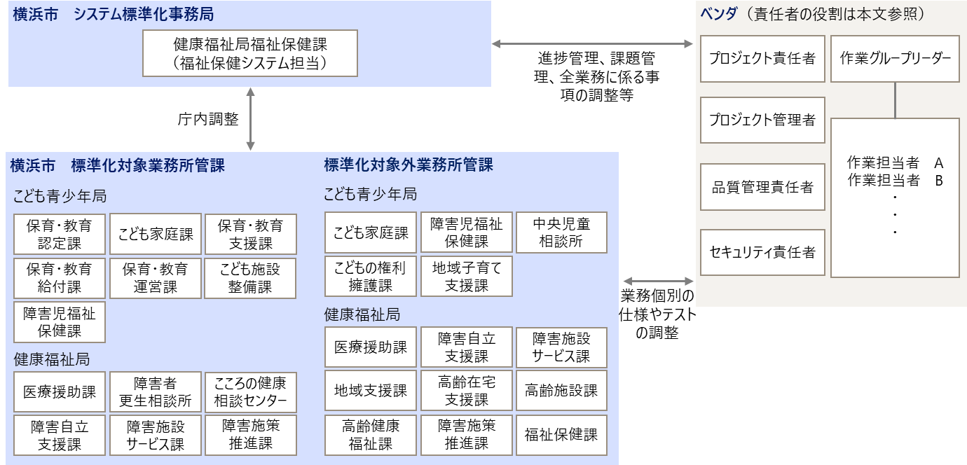

図４ プロジェクト体制全体像

環境構築
ガバメントクラウドの利用手続にあたっては、ガバメントクラウドの利用手続に必要となる情報を取りまとめる等の支援を行ってください。ガバメントクラウド及び本業務に含まれるソフトウェア・ハードウェアについて、環境設計を行ってください。環境設計内容に基づいて、システムテスト実施前までに、ガバメントクラウド・ソフトウェア・ハードウェアの稼働に必要な設置、設定及び調整等を実施してください。
また、本システムの構築を遂行するために必要となるソフトウェアに関しては、受託者において準備し、本構築委託終了までにかかるソフトウェアライセンス費用を本業務に含めてください。なお、ガバメントクラウドを利用するために掛かる費用（コンピューティング利用料、ストレージ利用料、データ転送料及びその他のサービス利用料）は本業務に含めませんが、参考値として稼働初月を含む５年分の維持費用を提示してください。
貴社でガバメントクラウド以外の環境を使用する提案をする場合には、OS等のバージョンアップに伴う機器の更新作業が発生する前提で費用を提示してください。

システムテスト
受託者は、テスト実施スケジュールに基づき、結合テスト終了後にシステムテストを実施してください。システムテスト（総合テスト）では、本番機を用いてシステムの動作が仕様書や設計書で定義された要件を満たしていることを次の環境において検証してください。

＜検証内容＞
- 連携先システムとの連携テストは、本番のネットワークを介して行う。
- 連携先のシステムが使用する環境（本番環境及び検証環境等）に関しては、連携先システムの所管課が決定するため、受託者はその決定に従って、テスト環境を準備すること。

システムテストは受託者が作成したシナリオ等に基づいて実施しますが、受託者が作成したシナリオが、業務観点で漏れや齟齬が無いことについて、本市の確認を受けた上でテストを実施してください。
テストにおいて、エラー及び障害発生を確認した場合は、必ず本市へ報告を行った後、復旧作業を行ってください。また、性能面での問題が発生した場合には、改善策について本市と事前協議した上で、適宜チューニングを施す等、改善を図ってください。

- システムテスト工程における作業
システムテスト工程において実施する作業を表10に示します。

表10 システムテスト工程における作業内容
対象領域 | 内容
システムテスト | ・コンポーネント間、サブシステム間の結合テスト済みプログラムをシステム全体としてテストを実施し、要件どおりに機能し稼働することを確認すること。  ・「【別紙３】非機能要件」で示した要件が実現されていることを確認すること。
システムテスト  結果報告 | ・システムテストの結果をテスト結果報告書にまとめること。テスト結果報告書の内容については、本市の承認を得ること。
運用テスト計画  策定 | ・運用テストにおけるテスト方針、スケジュール、テストケース及びテスト環境設定を定義すること。計画の内容については、本市の承認を得ること。

- システムテストの実施内容
システムテストにおいて実施するテストの観点、テスト内容を表11に示します。

表11 システムテストの実施内容
観点 | 内容
疎通確認テスト | ・連携先システムと連携する処理（データ連携処理等）が正常に実施できることを確認すること。
業務シナリオ  テスト | ・本市の業務内容に基づいた操作を行い、システムで業務が問題なく実行できることを確認すること。  ・連携先システムが存在する状態で実施すること。
業務サイクル  テスト | ・実際の業務サイクルを踏まえ、日次・月次・年次等、特定のサイクルにおいて実施する業務を、システムで問題なく実行できることを確認すること。
外部接続テスト | ・金融機関や収納代行業者等（コンビニやクレジットカード）等、本システムが対外接続やデータ連携（システムによる自動連携、媒体等による手動連携のいずれも含む。）及び連携の前後に実施する処理が問題なく実行できることを確認すること。  ・本テストで作成した連携用データを用い、連携先システムにおいてデータ取り込み等の処理が正常に行えることを確認する想定である。受託者は、連携先とのデータの受け渡しを実施すること。また、全ての連携先システムで処理が正常に行えることが確認できるまで、本検証を実施すること。
庁内システム接続テスト | ・本調達に含まないシステムとのデータ連携（システムによる自動連携や媒体等による手動連携のいずれも含む。）及び連携の前後に実施する処理が問題なく実行できることを確認すること。
アプリケーション運用テスト/障害回復テスト | ・アプリケーション運用テストでは、業務で使用する運用手順書に基づき、システムの運用・監視を行い、定常運用業務（バックアップ等を含む。）及び障害の検知・対処等、所定の手順に基づく業務が問題なく実行できることを確認すること。  ・障害回復テストではネットワークの切断や、特定サーバの停止等、実際に起こりうる障害を擬似的に発生させた状態から、運用手順書に基づき、システムを正常状態に回復できることを確認すること。  ・運用手順書等に基づき、定常運用業務で取得するシステムバックアップ、データバックアップを基にリカバリ作業が問題なく実施できることを確認すること。
性能・負荷  テスト | ・システムの運用で想定される同時アクセス、同時処理等が集中した高負荷状態にシステムが耐えうること。  ・正常に動作し、本市が要求する性能を実現でき、システムリソースの利用効率に問題が無いこと等を確認すること。  ・バッチ処理等が所定時間内に終了すること等を確認すること。
災害対策  システムテスト | ・災害発生時を想定したシナリオ（停電やシステムの損傷）及び手順書に基づき問題なく対処できることを確認すること。

- システムテストの作業場所
システムテストの作業場所は、委託者が指定した場所とします（委託者が了承した場合には、受託者が指定する場所とすることができる。）。
本作業で必要な端末のうち、職員が使用する端末（パソコンやプリンタ）と同等のものは本市から提供予定です。ただし、本市から提供できる端末数には上限があるため、受託者の希望どおり端末を貸し出せないおそれがあることに留意してください。
また、本市が提供した端末に対して、特殊な設定（ソフトウェアのインストール及び設定変更等）は認めていませんので、本市が提供した端末で実施できない作業がある場合、その作業を実施するために必要な端末は受託者にて準備してください。

- 品質判定基準
システムテスト工程における品質判定は、定性的基準、定量的基準及び端末動作確認結果等、各テスト結果から総合的に判断します。

＜定性的基準による品質判定＞
- 各テストが完了しており、本番運用に影響のある不具合（バグ）がないこと。
- 全ての障害に対する対応について、テスト前及びテスト後のデータコンペア（比較）等により、電子的・論理的に検証しテスト結果が正しく実証されていること（添付資料可）。
- 課題管理表の対応が全て完了していること（完了しない課題は、影響範囲や期限等を明確に示し、本市の承認を得ること。）。
- システムテスト時の指摘事項、対応内容に対して、各種設計書及び操作マニュアル等必要な成果物への反映が完了していること（設計品質の確保）。

＜定量的基準による品質判定＞
- 品質管理計画表に対応した品質管理指標（検査網羅度やエラー密度）を基に製造品質要求が満たされ、製造品質が確保されていること。
- 各テスト工程においては、品質管理計画表に定めた品質管理指標に対する実績の評価・分析を行い、その結果を報告すること。また、システムテストの進捗状況やテストを進める上での課題について、開発進捗報告定例会議（隔週での実施を想定）にて本市に報告すること。

運用テスト
運用テストについては、作業主体は本市ですが、円滑に実施できるよう、テスト仕様書（案）の提示及びテストの実施支援（ジョブ投入等）を主体的に実施してください。また、負荷テストで本市が要求する非機能要件の水準を達成していない場合には対策を講じてください。
なお、本テスト工程は受入テストを兼ねるものとし、本工程の中で納品受諾の判定を行うこととします。

操作研修
操作研修において本市が想定する作業及び役割分担を表12に示します。研修時に実データを利用しない前提であれば、住民情報系ネットワーク以外での環境でも操作研修は可能と考えられるため、表12のとおり受託者で研修場所や端末を用意してください（住民情報系ネットワーク上で、実システムに接続した研修を行う必要がある場合は、要事前調整）。
なお、受託者において、より効果的かつ効率的な工程の定義及び役割分担があり、これにより操作研修を実施したい場合は、あらかじめ本市に提案の上、承認を受けてください。
また、本稼働に向けて、本市にて、業務マニュアルを新たに作成する予定であるため、受託者は業務マニュアルを作成するために必要な資料（本市の要件が反映された操作マニュアル、バッチ処理手順書及び業務フロー等）の提供等について協力を求めます。

表12 研修における想定作業と役割分担
No. | 作業項目 | 内容 | 本市 | 受託者
１ | 研修実施計画書の作成 | ・机上研修、端末操作研修、それぞれ研修の実施場所、実施日時、実施方法、内容及び実施スケジュール等を「作業計画書」にまとめる。  ・各種マニュアルの記載ルール及び記載内容をマニュアル記載規約にまとめる。  ・研修実施計画書のレビューを行う。 | - | ○
２ | 研修実施計画書承認 | ・研修実施計画書の承認を行う。 | ○ | -
３ | 研修テキスト・動画の作成 | ・研修テキスト（机上研修テキスト、端末操作研修テキスト及び端末操作マニュアル）、講師説明用資料及び研修後アンケート、研修用の動画等を作成する。  ・端末操作マニュアル、システム管理者運用マニュアル等（端末環境設定マニュアルや研修環境作成マニュアル、地震発生時のオンライン起動マニュアルを含む。）、運用計画書及び運用手順書等の、業務で使用する手引書等について最新化し、受講者が参照可能な状態とする。  ・研修テキストや講師説明用資料等のレビューを行う。 | - | ○
４ | 研修テキストの承認 | ・研修テキスト、講師説明用資料等の承認を行う。  ・研修にてシステムの設計書やマニュアル等を使用する場合は、研修テキスト等とあわせて承認対象とする。 | ○ | -
５ | 研修実施準備 | ・研修において使用する機材等の設定、研修会場等を用意する。  ・配布資料（研修テキスト等）を準備する。  ・機材、資料等を研修会場に設置する。 | △ | ○
６ | 研修の実施 | ・研修を実施する。  ・研修実施後、研修内容等に関するアンケートを実施する。  ・システム操作マニュアル、運用管理マニュアル、運用計画書及び運用手順書等の、業務で使用する手引書等について受講者に説明する。  ・委託者が動画作成用に本研修を撮影する場合には協力すること。 | △ | ○
７ | 研修環境の撤去 | ・研修終了後、研修において使用した機材等を撤去すること。 | △ | ○
８ | 研修結果報告書の作成 | ・研修後に実施したアンケート結果や、研修実施時の質疑応答内容等の取りまとめ等を行う。  ・取りまとめた情報から、研修内容の課題等を抽出し、改善方策をまとめる。  ・「研修結果報告書」を作成する。  ・研修結果報告書のレビューを行う。 | △ | ○
９ | 研修結果報告書の承認 | ・研修結果報告書の承認を行う。 | ○ | -
10 | ＱＡ集の作成・提出 | ・研修実施時の質疑応答内容等から、本システムのヘルプデスク等で利用可能な「ＱＡ集」を作成する。 | - | ○
[凡例] ○：主担当、△：サポート
導入時の研修は、外付けシステム利用者に対し、稼働開始前に十分に期間を確保したうえで50回程度開催してください。

移行
移行に際して、適時適切なタイミングで、移行範囲、移行実施体制、役割、作業、スケジュール、移行環境、移行対象及び移行方法等について検討を実施し、移行計画書や仕様書等に取りまとめ本市の承認を得てください。また、当該成果物に基づき適切に移行を実施してください。なお、本市職員の作業負荷を最小化できるような作業方法にしてください。

移行対象業務
外付けシステムにおいて、現行福祉保健システムから移行が発生する業務は表1-1の子ども子育て支援（うち、事業所請求管理機能及び収納管理、滞納管理）が対象です。

システム移行時期

システム移行期間
外付けシステムへの移行期間は、契約予定日から外付けシステム稼働予定日までを想定しています。

システム停止可能日時
システム移行のための現行システム停止期間は、標準化移行時期が確定した後、決定します。現行システム停止中に実施が必要な移行作業は、本期間内に全て実施してください（例外発生時の切り戻し時間や、事前バックアップの時間帯も含む。）。
上記以外の期間において、現行システムは原則停止不可能とします（中間状態のデータ抽出等は現行システムを停止せずに実施します。）。

データ移行対象

データ移行方針
本市は、現行システムで管理しているデータを抽出して受託者に提供します。従って、受託者は本市から提供する現行システムの設計書等を参考に、移行対象データを受託者の提案する業務アプリケーションの仕様に合わせた状態に変換してください。
移行データのデータレイアウトについては、原則本市（現行システム事業者を含む。）の提供するデータレイアウトをもとにしたデータ移行を行ってください。なお、現行システムからのデータ抽出は、本市（現行システム事業者を含む。）で実施予定です。
また、変換時に移行対象データのエラーチェック等を行い、不正データの検出方法及びリカバリ方法を定義してください。不正データのリカバリは、ツールを作成するなどし、基本的に受託者にて対応してください。ただし、受託者のみで対応できない（本市職員の判断が必要で、ツール等で機械的に修正できない等）不正データがあった場合は、対象となるデータ及びリカバリ策を本市に提示し、対応方法について本市と協議してください。
その他、移行方法の詳細については本市と調整し決定するものとします。

移行対象データ量
移行対象データ量は、現行業務規模から推測すること。現行業務規模は、「４.２. 非機能要求事項」を参照してください。

移行対象データ内容
移行対象データは以下のとおりです。
なお、移行対象となるデータ及び詳細な移行対象項目については、本市と協議の上、決定することとします。
- 業務（マスタ）データ
- 履歴及びタイムスタンプ等のメタデータ
- 外字データ及びその他業務に必要となるシステムに格納されているデータ
- 現行福祉保健システム以外で管理しているデータ（ExcelやAccess等）のうち移行が必要なもの（例えば、次期福祉保健システムにデータ項目が存在するが、現行の福祉保健システムではデータをExcelで管理しているもの等）

なお、外字データについては、移行にあたって、外付けシステムで取り扱う文字コードへの変換及び次期福祉保健システムの文字体系（フォント）との同定作業は、本市が提供する同定作業結果情報を用いて実施してください。ただし、本市は、現行システム文字と行政事務標準文字の同定結果は提示しますが、新システムの文字と行政事務標準文字の同定結果は提示しませんので、必要な場合は、本業務内にて対応してください。同定結果はPMOが設置する会議体等を通じて庁内承認を実施してください。
また、国の標準化又は本市の全体計画（横浜DX戦略及び横浜市情報システム標準化・共通化全体移行計画等）により、文字コードや外字データ等の仕様が変更となった場合、本業務内で実施してください。
加えて、マスタ情報の取得等については、表13に従ってください。

表13 各マスタ情報の対応方針
No. | 情報分類 | マスタ情報 | 対応方針
１ | 職員・  組織情報 | 横浜市行政情報ネットワーク職員認証システムで管理されている職員及び組織の情報 | 横浜市行政情報ネットワーク職員認証システムで管理されている職員の情報をオブジェクトストレージからファイル連携で情報を取り込むこと。
２ | 職員・  組織情報 | 横浜市行政情報ネットワーク職員認証システムに登録されていない利用者情報 | 外付けシステム内で利用者情報を管理すること。
３ | 住所  コード | 市内住所コードマスタ | 住所マスタについて、標準準拠システム内で利用する住所情報は任意とするが、住所情報のデータ連携時やデータ出力時は、標準仕様書で定められるコード体系に従うこと。市内住所の表記は、原則横浜市の町名一覧に従うこと。
３ | 住所  コード | 市外住所コードマスタ（J-LIS 全国町・字ファイルなど）
４ | その他 | 金融機関情報等及び全国共通のコード体系を持ったマスタ情報 | 本業務内で用意すること。ただし、一部のマスタは本市が提供する情報の利用も可とする。

移行データ提供回数・提供時期
本市から受託者に対する移行データの提供は表14に示す４回程度を想定していますが、具体的な提供回数や時期については、本市と協議の上決定することとします。データを提供する際は、現行システムのデータのみでなく、過年度データ及びExcelデータも合わせて提供します。
また、システムテストや運用テストにおいて、現新比較テスト（現行システムと外付けシステムで同じ処理を実施し、結果が一致するかを確認するテスト）等を行う場合、ある時点でのデータが必要となると想定していますが、具体的に必要となる現行システムのデータに関しては、受託者にて検討した上で、本市と協議してください。
本番移行用正規データ提供時期の決定については、現行システムのバッチ処理運用及びデータ凍結等、行政上の判断が必要となること、受託者の提案を全面的に受け入れられない場合も想定されることから、十分な検討時間が確保できる段階で協議してください。

表14 移行データの提供時期
回数 | 提供時期 | 実施内容 | 提供データ
１ | 構築１年目 | 初回全件抽出  （調査用） | 本庁及び全区の本番データ（移行元データの検証用）
２ | 構築２年目 | 全件抽出  （検証用） | 本庁及び全区の本番データ（移行元データの検証用）
３ | 構築３年目 | リハーサル | 本庁及び全区の本番データ（移行リハーサル用）
４ | 構築３年目 | 本番用 | 本庁及び全区の本番データ（本番切替用）

本番切替
受託者は外付けシステムの稼働時点までに「移行リハーサル」を完了し、「７.１.２. プロジェクト管理手法」に示す稼働判定会議（稼働直前）において、外付けシステムに所定の工程を完了したこと及び外付けシステムが十分な品質を確保できていることを報告し、システムの稼働について本市の承認を得てください。
なお、具体的なシステム移行時期、方法及び稼働開始日時等については本市と協議し、合意した内容に従ってください。

導入時の法制度改正等への対応
外付けシステムの稼働までに対応が必要と明らかになった法制度改正、標準仕様書の改定への対応（システム稼働までに改正・変更が確定し、かつ稼働の翌年度までに施行・実施されるもの）は、本業務の範囲内として全て対応した上でシステムを提供してください。

PIAへの対応
特定個人情報保護評価（PIA）において、各種項目評価書の作成を支援してください。実施時期をマスタスケジュール等に反映するなどし、本作業が漏れなく実施される工夫を講じてください。なお、次の作業を想定しています。
- システム/ネットワーク構成図の作成
- システムセキュリティに関する評価資料の作成
- 事業者内における個人情報取扱にかかる管理体制の構築 等

横浜市情報公開・個人情報保護審査会への対応
横浜市情報公開・個人情報保護審査会への諮問において、資料作成の支援をしてください。

業務データの消去、情報資産の廃棄
データ移行作業の完了後は、作業内容を本市に報告した上で、総務省の地方公共団体における情報セキュリティポリシーに関するガイドラインに準拠し、業務データの消去、移行データの消去及び情報資産の廃棄を行ってください。
以上

